WordStatix – Manuale utente in italiano
Versione 1.9.0

Copyright © Massimo Nardello, Modena 2016.
Permission is granted to copy, distribute and/or modify this document under the terms of the GNU Free Documentation License, Version 1.3 or any later version published by the Free Software Foundation; with no Invariant Sections, no Front-Cover Texts, and no Back-Cover Texts. A copy of the license is included in the section entitled "GNU Free Documentation License".

WordStatix è un software libero e multipiattaforma utile a creare delle concordanze, cioè liste delle parole utilizzate all’interno di un documento con la loro ricorrenza e il loro contesto. Il documento può essere strutturato in capitoli, numeri o in ogni altro modo. Il software consente di controllare l’uso di parole specifiche selezionandole per prefisso o suffisso, di escludere quelle non significative (come gli articoli o le preposizioni) o i numeri, di creare una semplice tabella statistica delle ricorrenze di tutte le parole o di alcune di esse, eventualmente in rapporto alle differenti sezioni del documento, e di creare tre tipi differenti di diagrammi per visualizzare in modi diversi i dati della statistica.

WordStatix è software libero ed è rilasciato sotto licenza GPL versione 3 o seguenti. È stato creato con Free Pascal e Lazarus (http://www.lazarus.freepascal.org).

WordStatix funziona nativamente in inglese, ma è pure tradotto in italiano. Inoltre ogni utente può tradurlo molto semplicemente nella sua lingua. Occorre aprire il file “en.lng” contenuto nella cartella in cui è installato il programma, tradurre tutti gli elementi nella propria lingua e quindi salvare il file nella medesima cartella cambiando le lettere “en” all’interno del suo nome con quelle che indicano la lingua del sistema operativo in uso (ad esempio, “it.lng”, “de.lng”, “es.lng”, ecc.). Lanciando il software, esso caricherà il file linguistico corrispondente alla lingua del sistema operativo utilizzato, se esistente. In caso contrario, funzionerà in inglese.

L’interfaccia di WordStatix è divisa in quattro sezioni, denominate “File”, “Concordanza”, “Statistica” e “Diagramma”, che corrispondono alle voci principali dei menù aventi gli stessi nomi. Le sezioni possono essere selezionate anche con “Ctrl” + “1”, “Ctrl” + “2”, “Ctrl” + “3” e “Ctrl” + “4”. Nella prima sezione si gestisce il documento che deve essere analizzato, nella seconda si crea la concordanza, nella terza si crea la statistica delle ricorrenze delle parole selezionate, eventualmente in rapporto alle varie sezioni del documento, e nella quarta si possono creare tre tipi di diagramma utili a visualizzare i dati della statistica. Prendiamo ora in esame ciascuna sezione.

Sezione File
La sezione File appare in questo modo, con alcuni dati di esempio:

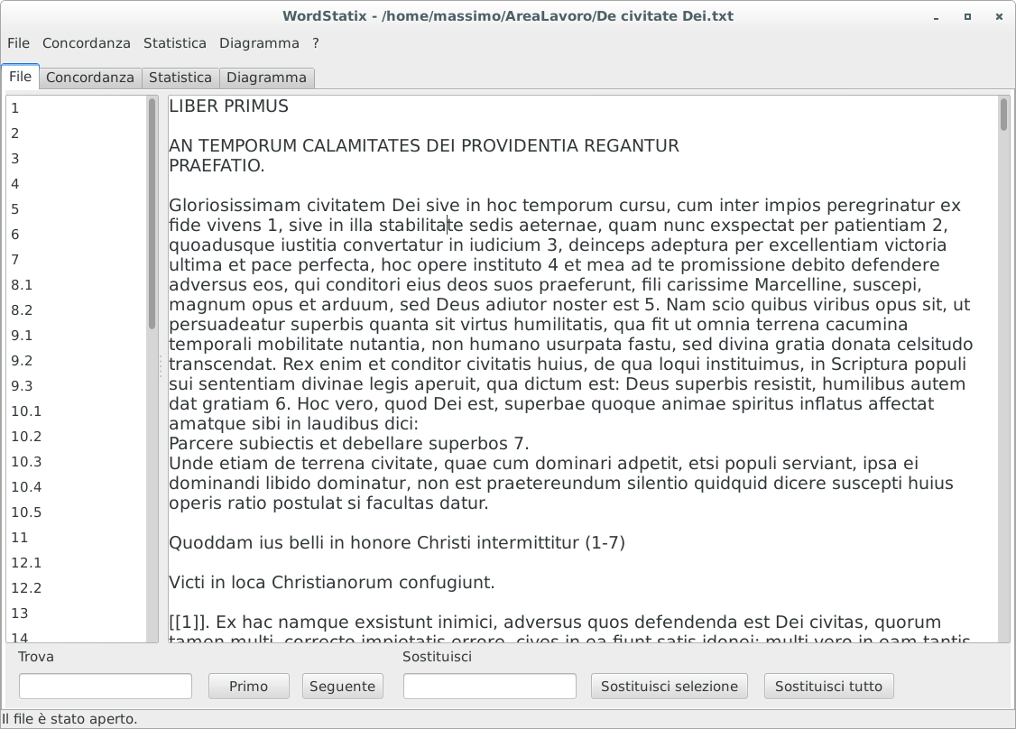
Il campo più grande sulla destra contiene il documento che deve essere analizzato. Può essere inserito in modi diversi:

- può essere aperto o importato con la voce di menù “File – Apri” o con la scorciatoia “Ctrl” + “O”;
- può essere incollato, dopo essere stato copiato da altre fonti come un browser o un file pdf, con “Ctrl” + “V” o con la voce di menù a comparsa “Incolla” disponibile facendo clic con il pulsante destro del mouse sul campo in esame;
- può essere digitato direttamente dall’utente.

I formati di file che WordStatix può aprire o importare sono i seguenti:

- può aprire direttamente i file di testo, solitamente con l’estensione “.txt” o senza estensione, che possono essere creati anche con un elaboratore di testi salvando il documento in formato testo;
- può importare i file in formato Open Document (“.odt”), creati con LibreOffice Writer o con OpenOffice Writer; in questo caso le note a piè pagina e quelle finali sono mostrate all’interno del testo tra singole parentesi quadre;
- può importare i file di Word (“.docx”, non “.doc”), creati con Microsoft Word: in questo caso le note a piè pagina e quelle finali sono mostrate alla fine del testo tra singole parentesi quadre.

Si noti che se l’utente importa un file con estensione “.odt” o “.docx”, il nome del file che verrà salvato da WordStatix avrà l’estensione “.txt”, dal momento che il software non può produrre documenti in formati differenti.
La voce di menù “File – Nuovo” cancella ogni eventuale dato esistente e inizia un nuovo documento con la relativa concordanza. La voce di menù “File – Salva” o la scorciatoia “Ctrl” + “S” salva il documento corrente in formato testo, cosa necessaria solo per conservarlo ma non per creare la relativa concordanza. Questa voce di menù è abilitata solo se il testo è stato modificato dopo essere stato aperto o dopo il suo ultimo salvataggio. La voce di menù “File – Salva come...” consente di salvare il file corrente con un nome diverso. La voce di menù “File – Esci” o la scorciatoia “Ctrl” + “Q” consente di uscire dal software.
È poi possibile pulire un testo incollato da altre fonti da possibili interruzioni di riga indesiderate, dai doppi spazi e dalla mancanza di uno spazio dopo i segni di punteggiatura o prima delle parentesi aperte. Per utilizzare questa funzionalità, separare tutti i paragrafi con una riga vuota e premere “Ctrl” + “Shift” + “P”. Tutte le righe del testo non separate da una riga vuota verranno unite in un singolo paragrafo, i doppi spazi verranno sostituiti da spazi singoli, tutti i segni di punteggiatura saranno seguiti da uno spazio e tutte le parentesi aperte saranno precedute da uno spazio. Si noti che i segni di punteggiatura e gli a capo non sono rilevanti per la concordanza, per cui possono essere aggiunti liberamente dall’utente.
È possibile inserire uno spazio speciale tra due parole, che pur apparendo come uno spazio, non sarà considerato dal software come inizio di una nuova parola. Questo spazio speciale è utile per associare due o più parole in una singola frase che deve essere considerata ed elaborata dal software come una parola singola. Per inserire questo spazio speciale digitare “Ctrl” + “Spazio”. Questa funzionalità è attiva anche nei campi “Trova” e “Sostituisci”, trattati in seguito, per cui se necessario questo spazio può essere facilmente trovato e sostituito con uno spazio normale.
Il carattere del testo può essere ingrandito e rimpicciolito con “Ctrl” + “Shift” + “+” e “Ctrl” + “Shift” + “-”, oppure utilizzando la rotella del mouse unitamente al testo “Ctrl”.
La lista sulla sinistra raccoglie tutti i segnalibri contenuti nel documento. Un segnalibro è utilizzato per indicare l’inizio di una nuova sezione del testo, come un capitolo, un numero e così via. Esso ha le seguenti caratteristiche:

- è una parola singola, separata dalle altre parole da spazi o da segni di punteggiatura, oppure collocata all’inizio di un paragrafo;
- non può contenere virgole, spazi o interruzioni di paragrafo al suo interno;
- non può essere un asterisco, dal momento che questo costituisce un segnalibro virtuale utilizzato per identificare la parte di un testo che precede il primo eventuale segnalibro effettivo;
- è contenuto tra doppie parentesi quadre senza spazi all’interno (ad esempio “[[capitolo1]]”);
- è unico nel testo che deve essere elaborato, per cui un segnalibro può essere utilizzato una volta sola.

In ogni caso, l’utente non deve ricordare tutte queste regole, dal momento che il software controlla i segnalibri esistenti ed eventualmente li modifica, rimuovendo le virgole e sostituendo gli spazi con “_” e gli asterischi con punti, al fine di farli rientrare nei requisiti indicati. Se un segnalibro è utilizzato più di una volta, l’utente verrà avvisato di questo problema e la lista dei segnalibri verrà azzerata. Sarà comunque possibile elaborare la concordanza, ma i riferimenti ai vari segnalibri potranno essere scorretti. Per risolvere questo problema, trovare il segnalibro ripetuto, eventualmente utilizzando la funzione “Trova” descritta in seguito, modificare tutte le sue ricorrenze in modo da renderle uniche e aggiornare la lista dei segnalibri con la voce di menù “File – Aggiorna lista segnalibri” o con la scorciatoia “Ctrl” + “U”. Parimenti, se nel testo vi sono doppie parentesi quadre aperte (“[[”) non seguite da doppie parentesi quadre chiuse (“]]”) nello stesso paragrafo e non oltre i 50 caratteri, il software avviserà utente del problema e non creerà la lista dei segnalibri. Sarà comunque possibile creare la concordanza, ma ma i riferimenti ai vari segnalibri potranno essere scorretti. Per risolvere il problema, cercare nel testo le doppie parentesi quadre isolate e rimuoverle.
Un segnalibro deve essere inserito dall’utente all’interno del testo prima dell’inizio di una nuova sezione, o eventualmente in qualsiasi altro punto, se si vuole creare una struttura del documento differente da quella originale. Ovviamente i segnalibri non saranno considerati dal software come parole da includere nella concordanza. È opportuno non utilizzare segnalibri più lunghi di 10 o 15 caratteri, semplicemente per renderli più leggibili nei diagrammi. In ogni caso, la lunghezza massima di un segnalibro è di 50 caratteri.
Per inserire una parole esistente come segnalibro, selezionarla e utilizzare la voce di menù “File – Inserisci segnalibro” o la scorciatoia “Ctrl” + “R”. In questo caso la lista dei segnalibri sulla sinistra verrà aggiornata automaticamente. Al contrario, quando non è selezionata alcuna parola, questa voce di menù inserirà semplicemente delle doppie parentesi quadre aperte e chiuse (“[[]]”), e l’utente dovrà digitare il segnalibro al loro interno. In questo caso la lista dei segnalibri non sarà aggiornata automaticamente. Questo potrà essere fatto con la voce di menù “File – Aggiorna lista segnalibri” o con la scorciatoia “Ctrl” + “U”. In ogni caso, la lista dei segnalibri sarà aggiornata automaticamente anche prima di creare una concordanza.
Facendo clic su un segnalibro nella lista dei segnalibri si seleziona il segnalibro corrispondente all’interno del testo. In questo modo è possibile controllare facilmente che tutti i segnalibri siano al posto giusto prima di creare la concordanza.
In fondo alla sezione vi sono campi e bottoni per cercare un testo all’interno del documento in uso e per sostituire il testo trovato con un altro. Per utilizzare questa funzionalità, compilare il campo “Trova” con il testo da cercare, e quindi fare clic sul bottone “Primo” per selezionare la prima ricorrenza e sul bottone “Seguente” per selezionare quella successiva. Per sostituire il testo che è stato trovato con un altro testo, compilare il campo “Sostituisci” con il testo da sostituire, fare clic su “Trova” per selezionare la prima ricorrenza e quindi fare clic su “Sostituisci selezione” per sostituire la singola parola selezionata, o su “Sostituisci tutto” per sostituire tutte le ricorrenze del testo cercato. Nel primo caso, dopo aver sostituito la parola selezionata, il software troverà la ricorrenza seguente della stessa parola e la selezionerà automaticamente. La ricerca e la sostituzione non sono sensibili alle maiuscole, per cui il software considererà le lettere minuscole e quelle maiuscole come identiche. Si noti che il software cercherà e sostituirà un testo anche se si trova all’interno di una parola e non solo se costituisce una parola singola. Dunque occorre usare la funzione “Sostituisci tutto” con cautela, per evitare di sostituire parti del testo in modo erroneo. Per inserire in questi campi lo spazio speciale, che raccoglie due o più parole in modo che il software le consideri come una parola sola, digitare “Ctrl” + “Spazio”.
La voce di menù “File – Salva concordanza...” o la scorciatoia “Ctrl” + “Shift” + “S” servono a salvare in un file il testo in uso insieme alla sua concordanza. Con questa funzionalità l’utente può poi aprirli insieme, senza dover caricare il solo testo e ricreare da capo la concordanza, cosa che può richiedere un po’ di tempo. Il testo e la concordanza sono salvati in un file di testo la cui estensione è “.wsx”, solo per distinguerlo più facilmente dagli altri file presenti nel disco. Insieme al testo e alla concordanza sono salvati anche i parametri utilizzati per creare la concordanza, che verranno discussi in seguito, cioè i valori dei campi e delle caselle “Ordina per”, “Ordinamento avanzato”, “Salta i numeri”, “Parole da escludere (separate da virgole)”, “Parole che iniziano con (separati da virgola)” e “Parole che finiscono con (separati da virgola)” insieme con la loro condizione “And” o “Or”. Si noti che se il testo o i parametri utili a creare la concordanza, e non semplicemente l’ordinamento delle parole, sono stati modificati dopo che questa è stata creata, sarà necessario ricreare la concordanza prima di poterla salvare con il suo testo. In questo modo l’utente può essere sicuro che in un file “.wsx” la concordanza è perfettamente allineata con il testo e con i parametri utilizzati per crearla. Se una parola o una ricorrenza della concordanza sono state cancellate con le funzionalità trattate in seguito, sono comunque salvate nel file della concordanza.
La voce di menù “File – Apri concordanza...” o la scorciatoia “Ctrl” + “Shift” + “O” servono ad aprire un file “.wsx”, cioè un documento con la sua concordanza. Tutti i parametri salvati nel file sovrascriveranno quelli correnti. In questo modo, se la concordanza viene ricreata subito dopo che il file “.wsx” è stato aperto, essa sarà identica a quella contenuta in questo file.

Sezione Concordanza
La sezione Concordanza appare in questo modo, con alcuni dati di esempio:

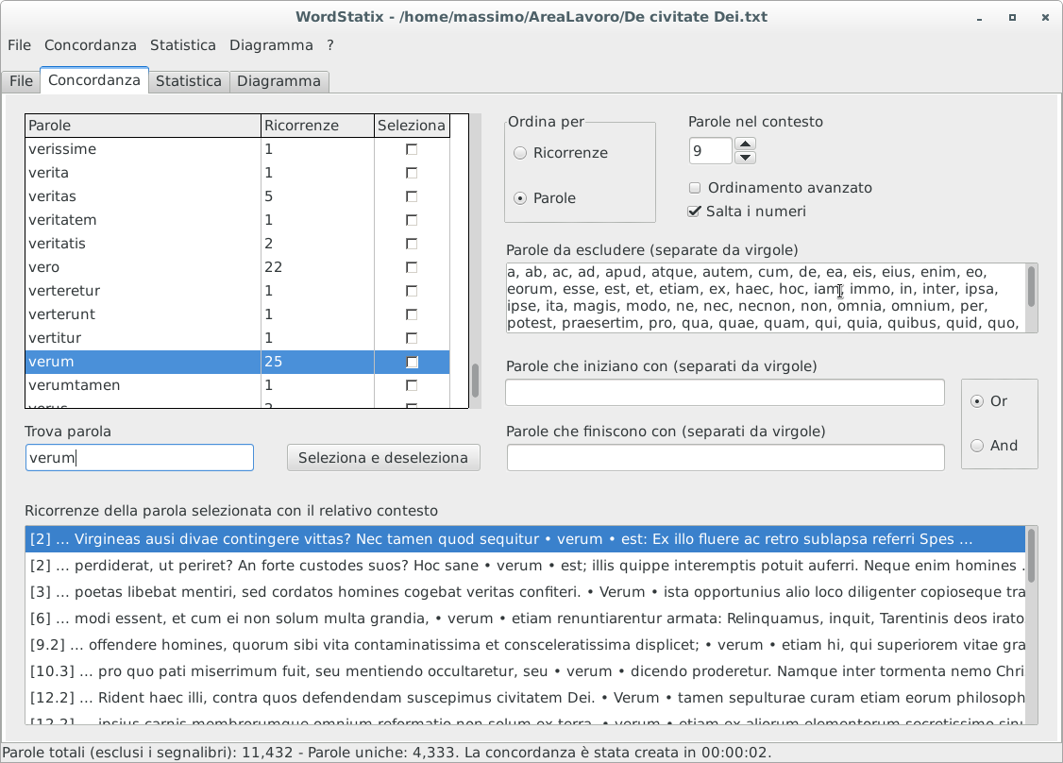
La griglia in alto a sinistra mostra la lista delle parole della concordanza e la loro ricorrenza nel documento in uso. Per creare la concordanza e riempire questa griglia utilizzare la voce di menù “Concordanza – Crea concordanza” o la scorciatoia “Ctrl” + “N”. Il software crea la lista delle parole della concordanza, le ordina in base al valore del campo “Ordina per” e quindi compila la griglia della concordanza. La seconda e la terza procedura possono essere attivate anche in seguito, pur mantenendo la stessa concordanza (cioè, la stessa lista delle parole gestita internamente dal software), con la voce di menù “Concordanza – Aggiorna griglia della concordanza” o con la scorciatoia “Ctrl” + “Shift” + “U”.
Per interrompere la creazione della concordanza già lanciata o la procedura di ordinamento, usare la scorciatoia “Ctrl”+ “Shift” + “H”, come indicato anche nella barra di stato in fondo alla maschera del software quando il processo di compilazione della concordanza è attivato. Mentre viene creata la concordanza, cosa che può richiedere un po’ di tempo, nessun’altra sezione del software può essere selezionata, e molti voci di menù non sono abilitate, sebbene l’utente possa comunque usare altre applicazioni lasciando che WordStatix completi il suo lavoro. Man mano che il processo va avanti, la barra di stato indica il numero delle parole analizzate, e alla fine della procedura anche il tempo impiegato per completarla. L’utente verrà informato da un messaggio quando la concordanza sarà pronta.
Le parole della concordanza sono ordinate per parola o per numero di ricorrenze a seconda del valore del campo “Ordina per”, che è ricordato dal sofware. Se una concordanza è ordinata per numero di ricorrenze, le parole che hanno la stesso numero di ricorrenze saranno ordinate anche per il loro nome. Modificando il valore del campo “Ordina per” l’ordinamento non verrà aggiornato. Per fare in modo che lo sia, occorre creare nuovamente la concordanza o aggiornare solamente la griglia della concordanza con la voce di menù “Concordanza – Aggiorna griglia della concordanza” o con la scorciatoia “Ctrl”+ “Shift” + “U”. Questa funzionalità non creerà di nuovo la concordanza, ma semplicemente compilerà di nuovo la griglia della concordanza con le relative parole, una procedura che è molto più rapida della prima. Si noti che in questo modo tutte le parole e le ricorrenze che sono state eventualmente cancellate con le voci di menu “Concordanza – Parola corrente tra quelle da escludere”, “Concordanza – Rimuovi parola corrente” e “Concordanza – Cancella ricorrenza selezionata”, che sono descritte in seguito, saranno ripristinate. Tuttavia prima che la griglia della concordanza sia aggiornata, se alcune parole o ricorrenze sono state cancellate, l’utente viene richiesto di confermare l’aggiornamento e la conseguente perdita dei cambiamenti apportati. Si noti poi che la statistica, e anche i diagrammi in quanto dipendono da essa, possono essere ordinati in modo indipendente dalla concordanza, come sarà detto più avanti.
L’opzione “Ordinamento avanzato” consente di ordinare correttamente i caratteri speciali, come le lettere accentate. Senza questa opzione, l’ordinamento è molto più veloce, ma questi caratteri speciali sono ordinati in coda a quelli più comuni. Se questo non è un problema, lasciare quest’opzione disattiva. L’opzione “Salta i numeri” chiede al software di escludere dalla concordanza le parole che contengono solamente numeri e segni di punteggiatura.
Nel campo “Parole da escludere (separate a virgole)” l’utente può scrivere alcune parole, separate da virgole, che non devono entrare nella concordanza dal momento che non sono significative, come articoli o preposizioni. Questo filtro non è sensibile alle maiuscole, per cui il software non distinguerà tra lettere minuscole e maiuscole. È possibile digitare direttamente in questa lista una parola da escludere, o aggiungere una parola già presente nella concordanza con la voce di menù “Concordanza – Parola corrente tra quelle da escludere” o con la scorciatoia “Ctrl” + “Shift” + “K”. In questo modo, quella parola sarà anche rimossa dalla griglia della concordanza. Per rimuovere solamente la parola dalla griglia della concordanza senza inserirla nella lista delle parole da escludere, usare la voce di menù “Concordanza – Rimuovi parola corrente” o la scorciatoia “Ctrl” + “K”. Per ripristinare le parole e le ricorrenze cancellate, usare la voce di menà “Concordanza – Aggiorna griglia della concordanza” o la scorciatoia “Ctrl”+ “Shift” + “U”. Si noti che per cambiare l’ordinamento delle parole è necessario aggiornare la griglia della concordanza e perdere tutte le cancellazioni che sono state effettuate.
La lista delle parole da escludere è ricordata dal software. Tuttavia è possibile salvarla in un file di testo con la voce di menù “Concordanza – Salva lista parole da escludere…”, e aprire una lista esistente con la voce di menù “Concordanza – Apri lista parole da escludere…”. In questo modo l’utente può conservare diverse liste di parole da escludere, corrispondenti a diverse lingue o a differenti tipologie di documenti.
Nel campo “Parole che iniziano con (separate da virgole)” è possibile inserire uno o più prefissi di parole separati da virgole. Quando si crea la concordanza, solo le parole che iniziano con uno di quei prefissi saranno incluse. Questo filtro non è sensibile alle maiuscole, per cui il software non distinguerà tra lettere maiuscole e minuscole.
Nel campo “Parole che finiscono con (separate da virgole)” è possibile inserire uno o più suffissi di parole separati da virgole. Quando si crea la concordanza, solo le parole che finiscono con uno di quei suffissi saranno incluse. Questo filtro non è sensibile alle maiuscole, per cui il software non distinguerà tra lettere maiuscole e minuscole.
Alla destra dei campi “Parole che iniziano con (separate da virgole)” e “Parole che finiscono con (separate da virgole)” vi è un’opzione contenuta in un riquadro che serve a specificare la condizione del filtro eseguito con questi due campi, quando ambedue contengano del testo. Se la condizione è “Or”, saranno incluse nella concordanza solo le parole che iniziano con uno dei prefissi inseriti nel campo “Parole che iniziano con (separate da virgole)”, oppure che finiscono con uno dei suffissi inseriti nel campo “Parole che finiscono con (separate da virgole)”. Se la condizione è “And”, saranno incluse nella concordanza solo le parole che iniziano con uno dei prefissi inseriti nel campo “Parole che iniziano con (separate da virgole)”, e nello stesso tempo che finiscono con uno dei suffissi inseriti nel campo “Parole che finiscono con (separate da virgole)”.
Quando l’utente aggiunge nuove parole ai campi “Parole da escludere (separate da virgole)”, “Parole che iniziano con (separati da virgole)” e “Parole che finiscono con (separati da virgole)”, il software le ordina automaticamente, così che possano essere lette più facilmente.
Si noti che se le opzioni “Ordina per” o “Ordinamento avanzato” sono modificate, non vi è bisogno di ricreare la concordanza da capo per fare in modo che corrisponda a queste opzioni, ma è sufficiente ordinare nuovamente le parole della concordanza già creata con la voce di menù “Concordanza – Aggiorna griglia della concordanza” o con la scorciatoia “Ctrl”+ “Shift” + “U”. Al contrario, se sono modificati l’opzione “Salta i numeri” o i campi “Parole da escludere (separate da virgole)”, “Parole che iniziano con (separati da virgole)” o “Parole che finiscono con (separati da virgole)”, è necessario ricreare la concordanza perché essa corrisponda a queste opzioni.
Quando una parola è selezionata nella griglia delle concordanza, nella lista in basso denominata “Ricorrenza della parola selezionata con il relativo contesto” viene visualizzata ogni singola ricorrenza di quella parola all’interno del documento analizzato. Ogni ricorrenza viene riportata in una singola riga della lista con il suo contesto, dato dalle parole prima e dopo di essa nel documento stesso. Il numero delle parole precedenti e seguenti quella selezionata è determinato dal campo “Parole nel contesto”, il cui valore può essere modificato dall’utente e che viene ricordato dal software. All’inizio di ogni ricorrenza, tra singole parentesi quadre, è mostrato l’ultimo segnalibro prima della ricorrenza stessa, che indica la sezione del documento in cui essa è collocata. Se non è presente alcun segnalibro, verrà mostrato un asterisco, che è il segnalibro virtuale sopra menzionato.
Una singola ricorrenza di una parola nella griglia in basso “Ricorrenza della parola selezionata con il relativo contesto” può essere rimossa, se per qualche ragione non deve essere inclusa nella concordanza né calcolata nella statistica e nei diagrammi. Per cancellare una ricorrenza, utilizzare la voce di menù “Concordanza – Cancella ricorrenza selezionata” o la scorciatoia “Ctrl” + “Shift” + “D”. Per ripristinare la ricorrenza e le parole rimosse, aggiornare la griglia della concordanza con la voce di menù “Concordanza – Aggiorna griglia della concordanza” o con la scorciatoia “Ctrl”+ “Shift” + “U”.
Le parole nella griglia della concordanza possono essere selezionate individualmente spuntando la relativa casella nella colonna “Seleziona” o con la barra spaziatrice quando la griglia è selezionata (a tale scopo, fare clic con il mouse su di essa). Quindi è possibile visualizzare solamente le parole che sono selezionate in questa modalità con la voce di menù “Concordanza – Mostra solo parole selezionate” o con la scorciatoia “Ctrl” + “L”. Quando questo filtro è abilitato, basta usare la stessa voce di menù o la stessa scorciatoia per rimuoverlo e visualizzare nuovamente tutte le parole.
Questa selezione è necessaria per creare la statistica e i diagrammi, descritti in seguito, ma anche per spostare le ricorrenze di alcune parole in quelle di un’altra parola. Questa funzionalità è utile per associare le ricorrenze di diverse parole che devono essere considerate un singolo elemento nella statistica e nei diagrammi. La voce di menù “Concordanza – Associa parole selezionate” o la scorciatoia “Ctrl” + “J” servono a rimuovere tutte le parole selezionate e a spostare le loro ricorrenze in quelle della parola corrente. Basta selezionare le parole le cui ricorrenze devono essere spostate spuntando la relativa casella nella colonna “Seleziona” nella griglia della concordanza, spostarsi sulla parola che deve riceverle, in modo che le sue ricorrenze siano mostrate nella griglia in basso denominata “Ricorrenza della parola selezionata con il relativo contesto”, e quindi attivare questa funzionalità. Le ricorrenze della parola corrente conterranno anche quelle delle parole selezionate, dopo quelle già esistenti, e le parole selezionate saranno cancellate. Per ripristinare le ricorrenze e le parole cancellate, basta aggiornare la griglia della concordanza con la voce di menù “Concordanza – Aggiorna griglia della concordanza” o con la scorciatoia “Ctrl”+ “Shift” + “U”.
Per trovare una parola nella griglia della concordanza digitare le sue prime lettere nel campo “Trova parola” e premere “Invio”. In questo modo verrà selezionata la prima ricorrenza della parola che inizia con le lettere immesse. Per selezionare la ricorrenza successiva, premere “Ctrl” + “Invio”. La ricerca non è sensibile alle maiuscole. Per selezionare e deselezionare alternativamente tutte le parole nella griglia della concordanza, usare il bottone “Seleziona e deseleziona”.
È possibile salvare la lista delle parole e delle ricorrenze creata da una concordanza in un report. Questo può essere salvato in formato testo o come file HTML con la voce di menù “Concordanza – Salva report…” o con la scorciatoia “Ctrl” + “Shift” + “S”. Per salvare il report in formato HTML, aggiungere l’estensione “.html” (non solamente “.htm”) al nome del file da salvare. Se l’estensione è differente, il report sarà salvato in formato testo. Il file HTML può essere aperto in un browser o con un elaboratore di testi. Le singole parole saranno formattate come paragrafi “Intestazione 2”, per essere controllate e gestite più facilmente. Prima di salvare il file del report il software chiede di inserire un possibile titolo, che sarà collocato all’inizio.
Si noti che solo le parole che sono effettivamente visibili nella griglia della concordanza saranno incluse nel file. Così, se la voce di menù “Concordanza – Mostra solo parole selezionate” è spuntata, solo le parole selezionate saranno salvate. Anche le eventuali parole e ricorrenze cancellate saranno escluse dal file.
La concordanza non è sensibile alle maiuscole, per cui le lettere minuscole e quelle maiuscole saranno considerate equivalenti e scritte sempre con caratteri minuscoli. Al contrario, la lista delle ricorrenze rispetta le maiuscole e le minuscole, per cui ogni parole viene riportata al suo interno così com’è scritta nel testo originale. Se devono essere considerate solo le ricorrenze maiuscole o minuscole di una parola, cancellare le ricorrenze che contengono la versione indesiderata della parola.

Sezione Statistica
La sezione Statistica appare in questo modo, con alcuni dati di esempio:

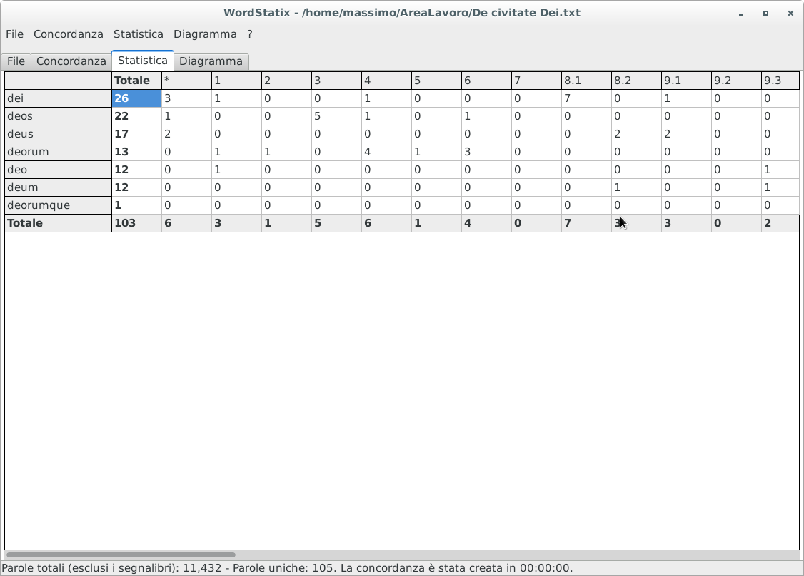
In questa sezione è possibile visualizzare in una griglia le ricorrenze delle parole selezionate nella griglia della concordanza. Il software mostrerà sia il loro numero totale nella seconda colonna della griglia (sotto l’etichetta “Totale”) che la loro ricorrenza all’interno di ogni sezione del documento, identificato dai vari segnalibri, nelle altre colonne della griglia. Le parole sono mostrate nella prima colonna di sinistra, mentre i segnalibri sono visualizzati nella prima riga in alto. Le parole che precedono il primo eventuale segnalibro sono raccolte sotto il segnalibro virtuale “*”.
Per creare o aggiornare la statistica, utilizzare la voce di menù “Statistica – Crea statistica” o la scorciatoia “Ctrl” + “T”. Quando una statistica è stata creata, è automaticamente ordinata per ricorrenze o per nome delle parole allo stesso modo della concordanza. Per ordinare la statistica su un campo differente, utilizzare la voce di menù “Statistica – Ordina per nome” e “Statistica – Ordina per ricorrenza”. L’ordinamento della concordanza non verrà modificato. Si noti che quando le parole sono ordinate per ricorrenza, quelle che hanno la medesima ricorrenza saranno ordinate anche per nome. Se opzione “Ordinamento avanzato” nella sezione Concordanza è spuntata, l’ordinamento della statistica eseguito sul nome della parole ordinerà correttamente anche i caratteri speciali. In caso contrario, essi saranno collocati dopo i caratteri più comuni.
La serie dei valori può essere esportata in un file CSV, che può essere aperto facilmente con un foglio elettronico come Calc o Excel. Per esportare la statistica corrente in un file di questo tipo usare la voce di menù “Statistica – Salva statistica…”.

Sezione Diagramma
La sezione Diagramma appare in questo modo, con alcuni dati di esempio:

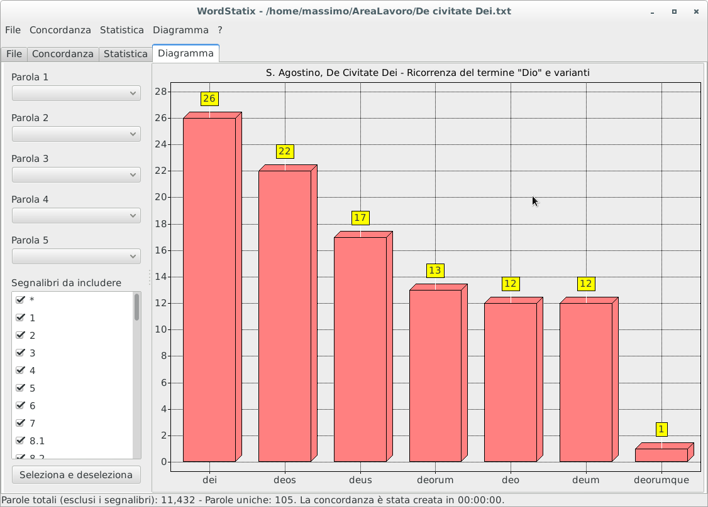
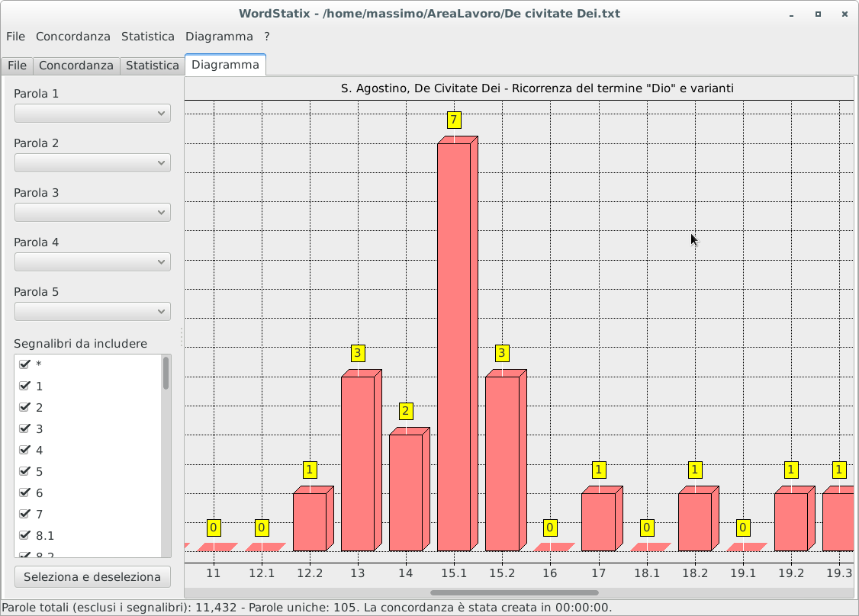
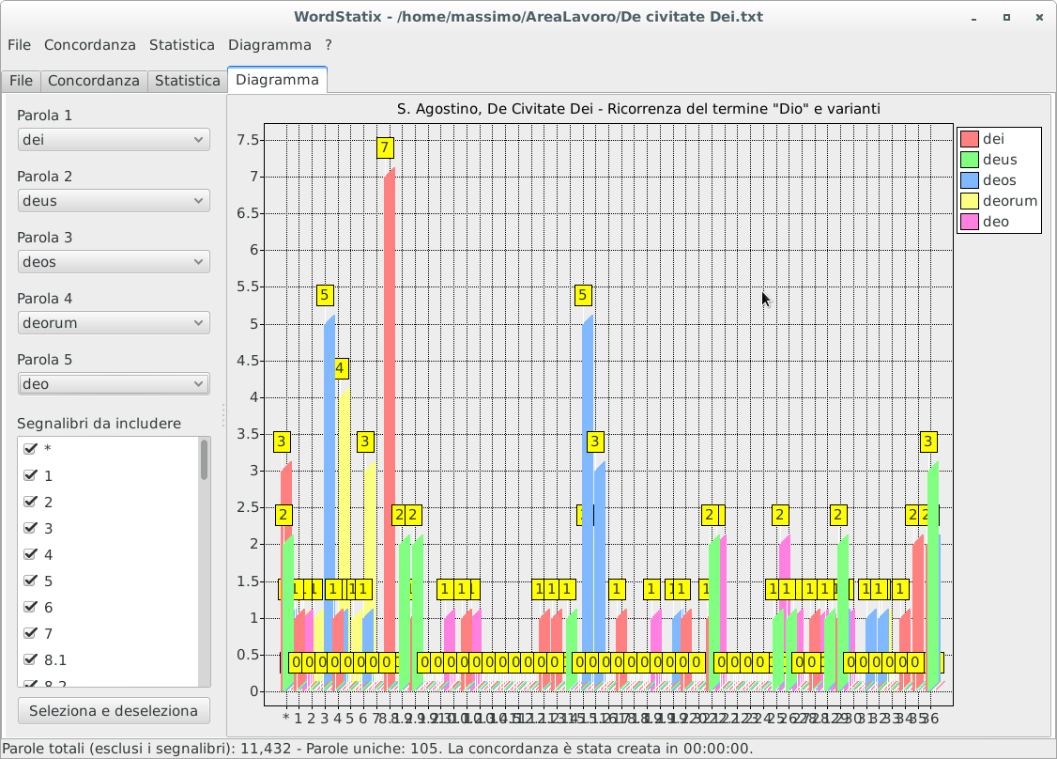
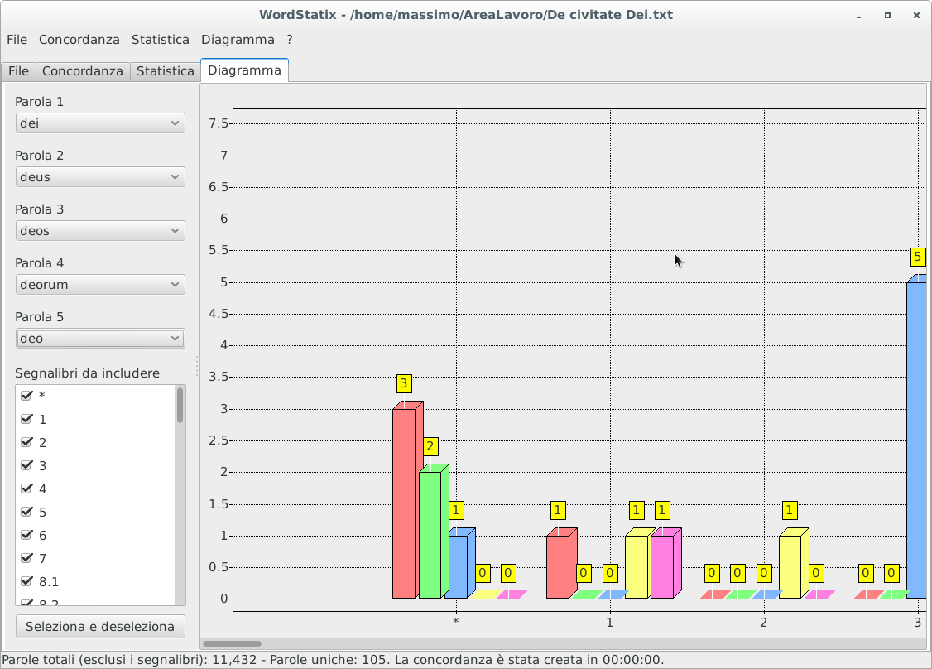
Nella sezione Diagramma è possibile visualizzare in un diagramma i dati numerici della statistica, con tre differenti tipi di diagrammi.

1. Un diagramma delle ricorrenze totali delle parole della statistica non raccolte per segnalibro (prima immagine sopra). I valori sono ricavati dalle righe delle varie parole che seguono la seconda colonna, quella con l’etichetta “Totale”. Per creare questo tipo di diagramma, ovviamente dopo aver creato una statistica, utilizzare la voce di menù “Diagramma – Parole totali senza segnalibri” o la scorciatoia “Ctrl” + “I”. In fondo al diagramma sono mostrati i nomi delle diverse parole, senza alcun riferimento ai segnalibri, e l’altezza delle varie barre indica il totale delle loro ricorrenze nella statistica. Solo le parole contenute nei segnalibri selezionati nella lista “Segnalibri da includere” saranno prese in considerazione per creare il diagramma, anche se i segnalibri non verranno riportati nel diagramma stesso. Così, per escludere le parole contenute in uno o più segnalibri basta deselezionare i loro nomi in questa lista con il mouse o con la barra spaziatrice. Il bottone “Seleziona e deseleziona” consente di selezionare e deselezionare alternativamente tutti i segnalibri in questa lista. Per questo tipo di diagramma, i campi sopra la lista dei segnalibri sono inutili.

2. Un diagramma delle ricorrenze totali delle parole della statistica raccolte per segnalibro (seconda immagine sopra). I valori sono ricavati dall’ultima riga della griglia statistica, alla destra dell’etichetta “Totale”. Per creare questo tipo di diagramma, usare la voce di menù “Diagramma – Parole totali con segnalibri” o la scorciatoia “Ctrl” + “Shift” + “I”. In fondo al diagramma sono mostrati i nomi dei vari segnalibri (dunque capitoli, numeri, ecc.), e l’altezza delle varie barre indica la ricorrenza totale di tutte le parole utilizzate nella statistica per ciascun segnalibro. Le parole che precedono il primo eventuale segnalibro saranno raccolte sotto il segnalibro virtuale “*”. Solo le parole contenute nei segnalibri selezionati nella lista “Segnalibri da includere” saranno prese in considerazione per creare il diagramma. Così, per escludere le parole contenute in uno o più segnalibri basta deselezionare i loro nomi in questa lista con il mouse o la barra spaziatrice. Il bottone “Seleziona e deseleziona” consente di selezionare e deselezionare alternativamente tutti i segnalibri in questa lista. Per questo tipo di diagramma, i campi sopra la lista dei segnalibri sono inutilizzati.

3. Un diagramma delle ricorrenze totali di alcune parole, al massimo cinque, tra quelle impiegate nella statistica raccolte nei rispettivi segnalibri (terza immagine sopra). Per creare questo terzo tipo di diagramma, selezionare fino a cinque parole nei campi “Parola 1”, “ Parola 2”, “ Parola 3”, “ Parola 4” and “ Parola 5” alla sinistra della sezione. Quindi utilizzare la voce di menù “Diagramma – Singole parole con segnalibri” o la scorciatoia “Ctrl” + “Shift” + “Alt” + “I”. In fondo al diagramma sono visualizzati i nomi dei vari segnalibri (dunque capitoli, numeri, ecc.), mentre l’altezza delle varie barre indica la ricorrenza di ciascuna delle parole selezionate per ciascun segnalibro. Le parole che precedono il primo eventuale segnalibro saranno raccolte sotto il segnalibro virtuale “*”. I differenti colori delle barre sono relativi alle parole selezionate, come indicato nelle etichette riportate nel diagramma in alto a destra. Si noti che per creare questo tipo di diagramma il campo “Parola 1” deve contenere una parola, e i campi successivi devono essere compilati in modo contiguo, così che nessun campo al di sopra di un altro campo compilato sia vuoto. Per rimuovere una parola da uno di questi campi, eccetto che dal primo, selezionarlo e quindi premere il tasto “Canc” o “←” (Backspace). Tutti i campi vengono poi cancellati quando viene creata una nuova statistica. Solo le parole contenute nei segnalibri selezionati nella lista “Segnalibri da includere” saranno prese in considerazione per creare il diagramma. Così, per escludere le parole contenute in uno o più segnalibri basta deselezionare i loro nomi in questa lista con il mouse o la barra spaziatrice. Il bottone “Seleziona e deseleziona” consente di selezionare e deselezionare alternativamente tutti i segnalibri in questa lista.

Prima di creare un diagramma, l’utente viene richiesto di digitare un titolo, che verrà inserito al suo interno in alto. Se non viene digitato alcun titolo, nessun titolo verrà inserito nel diagramma. Ciascun diagramma può essere ingrandito in larghezza, non in altezza, con la voce di menù “Diagramma – Ingrandisci” o con la scorciatoia “Ctrl” + “+” per vedere più chiaramente i vari elementi e valori (quarta immagine sopra). Può essere rimpicciolito con la voce di menù “Diagramma – Rimpicciolisci” o con la scorciatoia “Ctrl” + “-”. La larghezza normale del diagramma, che corrisponde a quella della maschera del programma, può essere ripristinata con la voce di menù “Diagramma – Grandezza normale” o con la scorciatoia “Ctrl” + “0”. Si noti che quando la maschera del programma è ridimensionata, il diagramma verrà riportato alla sua larghezza originaria. Quando il diagramma è ingrandito, è possibile scorrerlo verso destra o sinistra trascinando con il mouse la barra di scorrimento in basso o con le frecce destra e sinistra.
La voce di menù “Diagramma – Mostra valori” consente di mostrare o nascondere i valori delle barre del diagramma, che sono mostrate in rettangoli gialli. La voce di menù “Diagramma – Mostra griglia” consente di mostrare o nascondere la griglia del diagramma e le etichette a sinistra con la scala dei valori delle barre. Queste due opzioni sono mutualmente esclusive, perché se non vi fossero né etichette né indicazioni dei valori, sarebbe impossibile conoscere i valori indicati dalle barre.
La voce di menù “Diagramma – Salva diagramma” consente di salvare il diagramma visualizzato come immagine in formato “.jpeg” o “.png”. Si noti che il diagramma verrà salvato con la larghezza corrispondente al suo livello di ingrandimento, e con o senza la griglia e i riquadri gialli in base allo stato delle voci di menù “Diagramma – Mostra valori” e “Diagramma – Mostra griglia”. Al contrario, l’altezza del diagramma sarà sempre di 1000 punti.

GNU Free Documentation License
Version 1.3, 3 November 2008
Copyright © 2000, 2001, 2002, 2007, 2008 Free Software Foundation, Inc. <http://fsf.org/>
Everyone is permitted to copy and distribute verbatim copies of this license document, but changing it is not allowed.

0. PREAMBLE

The purpose of this License is to make a manual, textbook, or other functional and useful document "free" in the sense of freedom: to assure everyone the effective freedom to copy and redistribute it, with or without modifying it, either commercially or noncommercially. Secondarily, this License preserves for the author and publisher a way to get credit for their work, while not being considered responsible for modifications made by others.
This License is a kind of "copyleft", which means that derivative works of the document must themselves be free in the same sense. It complements the GNU General Public License, which is a copyleft license designed for free software.
We have designed this License in order to use it for manuals for free software, because free software needs free documentation: a free program should come with manuals providing the same freedoms that the software does. But this License is not limited to software manuals; it can be used for any textual work, regardless of subject matter or whether it is published as a printed book. We recommend this License principally for works whose purpose is instruction or reference.

1. APPLICABILITY AND DEFINITIONS

This License applies to any manual or other work, in any medium, that contains a notice placed by the copyright holder saying it can be distributed under the terms of this License. Such a notice grants a world-wide, royalty-free license, unlimited in duration, to use that work under the conditions stated herein. The "Document", below, refers to any such manual or work. Any member of the public is a licensee, and is addressed as "you". You accept the license if you copy, modify or distribute the work in a way requiring permission under copyright law.
A "Modified Version" of the Document means any work containing the Document or a portion of it, either copied verbatim, or with modifications and/or translated into another language.
A "Secondary Section" is a named appendix or a front-matter section of the Document that deals exclusively with the relationship of the publishers or authors of the Document to the Document's overall subject (or to related matters) and contains nothing that could fall directly within that overall subject. (Thus, if the Document is in part a textbook of mathematics, a Secondary Section may not explain any mathematics.) The relationship could be a matter of historical connection with the subject or with related matters, or of legal, commercial, philosophical, ethical or political position regarding them.
The "Invariant Sections" are certain Secondary Sections whose titles are designated, as being those of Invariant Sections, in the notice that says that the Document is released under this License. If a section does not fit the above definition of Secondary then it is not allowed to be designated as Invariant. The Document may contain zero Invariant Sections. If the Document does not identify any Invariant Sections then there are none.
The "Cover Texts" are certain short passages of text that are listed, as Front-Cover Texts or Back-Cover Texts, in the notice that says that the Document is released under this License. A Front-Cover Text may be at most 5 words, and a Back-Cover Text may be at most 25 words.
A "Transparent" copy of the Document means a machine-readable copy, represented in a format whose specification is available to the general public, that is suitable for revising the document straightforwardly with generic text editors or (for images composed of pixels) generic paint programs or (for drawings) some widely available drawing editor, and that is suitable for input to text formatters or for automatic translation to a variety of formats suitable for input to text formatters. A copy made in an otherwise Transparent file format whose markup, or absence of markup, has been arranged to thwart or discourage subsequent modification by readers is not Transparent. An image format is not Transparent if used for any substantial amount of text. A copy that is not "Transparent" is called "Opaque".
Examples of suitable formats for Transparent copies include plain ASCII without markup, Texinfo input format, LaTeX input format, SGML or XML using a publicly available DTD, and standard-conforming simple HTML, PostScript or PDF designed for human modification. Examples of transparent image formats include PNG, XCF and JPG. Opaque formats include proprietary formats that can be read and edited only by proprietary word processors, SGML or XML for which the DTD and/or processing tools are not generally available, and the machine-generated HTML, PostScript or PDF produced by some word processors for output purposes only.
The "Title Page" means, for a printed book, the title page itself, plus such following pages as are needed to hold, legibly, the material this License requires to appear in the title page. For works in formats which do not have any title page as such, "Title Page" means the text near the most prominent appearance of the work's title, preceding the beginning of the body of the text.
The "publisher" means any person or entity that distributes copies of the Document to the public.
A section "Entitled XYZ" means a named subunit of the Document whose title either is precisely XYZ or contains XYZ in parentheses following text that translates XYZ in another language. (Here XYZ stands for a specific section name mentioned below, such as "Acknowledgements", "Dedications", "Endorsements", or "History".) To "Preserve the Title" of such a section when you modify the Document means that it remains a section "Entitled XYZ" according to this definition.
The Document may include Warranty Disclaimers next to the notice which states that this License applies to the Document. These Warranty Disclaimers are considered to be included by reference in this License, but only as regards disclaiming warranties: any other implication that these Warranty Disclaimers may have is void and has no effect on the meaning of this License.

2. VERBATIM COPYING

You may copy and distribute the Document in any medium, either commercially or noncommercially, provided that this License, the copyright notices, and the license notice saying this License applies to the Document are reproduced in all copies, and that you add no other conditions whatsoever to those of this License. You may not use technical measures to obstruct or control the reading or further copying of the copies you make or distribute. However, you may accept compensation in exchange for copies. If you distribute a large enough number of copies you must also follow the conditions in section 3.
You may also lend copies, under the same conditions stated above, and you may publicly display copies.

3. COPYING IN QUANTITY

If you publish printed copies (or copies in media that commonly have printed covers) of the Document, numbering more than 100, and the Document's license notice requires Cover Texts, you must enclose the copies in covers that carry, clearly and legibly, all these Cover Texts: Front-Cover Texts on the front cover, and Back-Cover Texts on the back cover. Both covers must also clearly and legibly identify you as the publisher of these copies. The front cover must present the full title with all words of the title equally prominent and visible. You may add other material on the covers in addition. Copying with changes limited to the covers, as long as they preserve the title of the Document and satisfy these conditions, can be treated as verbatim copying in other respects.
If the required texts for either cover are too voluminous to fit legibly, you should put the first ones listed (as many as fit reasonably) on the actual cover, and continue the rest onto adjacent pages.
If you publish or distribute Opaque copies of the Document numbering more than 100, you must either include a machine-readable Transparent copy along with each Opaque copy, or state in or with each Opaque copy a computer-network location from which the general network-using public has access to download using public-standard network protocols a complete Transparent copy of the Document, free of added material. If you use the latter option, you must take reasonably prudent steps, when you begin distribution of Opaque copies in quantity, to ensure that this Transparent copy will remain thus accessible at the stated location until at least one year after the last time you distribute an Opaque copy (directly or through your agents or retailers) of that edition to the public.
It is requested, but not required, that you contact the authors of the Document well before redistributing any large number of copies, to give them a chance to provide you with an updated version of the Document.

4. MODIFICATIONS

You may copy and distribute a Modified Version of the Document under the conditions of sections 2 and 3 above, provided that you release the Modified Version under precisely this License, with the Modified Version filling the role of the Document, thus licensing distribution and modification of the Modified Version to whoever possesses a copy of it. In addition, you must do these things in the Modified Version:
- A. Use in the Title Page (and on the covers, if any) a title distinct from that of the Document, and from those of previous versions (which should, if there were any, be listed in the History section of the Document). You may use the same title as a previous version if the original publisher of that version gives permission.
- B. List on the Title Page, as authors, one or more persons or entities responsible for authorship of the modifications in the Modified Version, together with at least five of the principal authors of the Document (all of its principal authors, if it has fewer than five), unless they release you from this requirement.
- C. State on the Title page the name of the publisher of the Modified Version, as the publisher.
- D. Preserve all the copyright notices of the Document.
- E. Add an appropriate copyright notice for your modifications adjacent to the other copyright notices.
- F. Include, immediately after the copyright notices, a license notice giving the public permission to use the Modified Version under the terms of this License, in the form shown in the Addendum below.
- G. Preserve in that license notice the full lists of Invariant Sections and required Cover Texts given in the Document's license notice.
- H. Include an unaltered copy of this License.
- I. Preserve the section Entitled "History", Preserve its Title, and add to it an item stating at least the title, year, new authors, and publisher of the Modified Version as given on the Title Page. If there is no section Entitled "History" in the Document, create one stating the title, year, authors, and publisher of the Document as given on its Title Page, then add an item describing the Modified Version as stated in the previous sentence.
- J. Preserve the network location, if any, given in the Document for public access to a Transparent copy of the Document, and likewise the network locations given in the Document for previous versions it was based on. These may be placed in the "History" section. You may omit a network location for a work that was published at least four years before the Document itself, or if the original publisher of the version it refers to gives permission.
- K. For any section Entitled "Acknowledgements" or "Dedications", Preserve the Title of the section, and preserve in the section all the substance and tone of each of the contributor acknowledgements and/or dedications given therein.
- L. Preserve all the Invariant Sections of the Document, unaltered in their text and in their titles. Section numbers or the equivalent are not considered part of the section titles.
- M. Delete any section Entitled "Endorsements". Such a section may not be included in the Modified Version.
- N. Do not retitle any existing section to be Entitled "Endorsements" or to conflict in title with any Invariant Section.
- O. Preserve any Warranty Disclaimers.
If the Modified Version includes new front-matter sections or appendices that qualify as Secondary Sections and contain no material copied from the Document, you may at your option designate some or all of these sections as invariant. To do this, add their titles to the list of Invariant Sections in the Modified Version's license notice. These titles must be distinct from any other section titles.
You may add a section Entitled "Endorsements", provided it contains nothing but endorsements of your Modified Version by various parties—for example, statements of peer review or that the text has been approved by an organization as the authoritative definition of a standard.
You may add a passage of up to five words as a Front-Cover Text, and a passage of up to 25 words as a Back-Cover Text, to the end of the list of Cover Texts in the Modified Version. Only one passage of Front-Cover Text and one of Back-Cover Text may be added by (or through arrangements made by) any one entity. If the Document already includes a cover text for the same cover, previously added by you or by arrangement made by the same entity you are acting on behalf of, you may not add another; but you may replace the old one, on explicit permission from the previous publisher that added the old one.
The author(s) and publisher(s) of the Document do not by this License give permission to use their names for publicity for or to assert or imply endorsement of any Modified Version.

5. COMBINING DOCUMENTS

You may combine the Document with other documents released under this License, under the terms defined in section 4 above for modified versions, provided that you include in the combination all of the Invariant Sections of all of the original documents, unmodified, and list them all as Invariant Sections of your combined work in its license notice, and that you preserve all their Warranty Disclaimers.
The combined work need only contain one copy of this License, and multiple identical Invariant Sections may be replaced with a single copy. If there are multiple Invariant Sections with the same name but different contents, make the title of each such section unique by adding at the end of it, in parentheses, the name of the original author or publisher of that section if known, or else a unique number. Make the same adjustment to the section titles in the list of Invariant Sections in the license notice of the combined work.
In the combination, you must combine any sections Entitled "History" in the various original documents, forming one section Entitled "History"; likewise combine any sections Entitled "Acknowledgements", and any sections Entitled "Dedications". You must delete all sections Entitled "Endorsements".

6. COLLECTIONS OF DOCUMENTS

You may make a collection consisting of the Document and other documents released under this License, and replace the individual copies of this License in the various documents with a single copy that is included in the collection, provided that you follow the rules of this License for verbatim copying of each of the documents in all other respects.
You may extract a single document from such a collection, and distribute it individually under this License, provided you insert a copy of this License into the extracted document, and follow this License in all other respects regarding verbatim copying of that document.

7. AGGREGATION WITH INDEPENDENT WORKS

A compilation of the Document or its derivatives with other separate and independent documents or works, in or on a volume of a storage or distribution medium, is called an "aggregate" if the copyright resulting from the compilation is not used to limit the legal rights of the compilation's users beyond what the individual works permit. When the Document is included in an aggregate, this License does not apply to the other works in the aggregate which are not themselves derivative works of the Document.
If the Cover Text requirement of section 3 is applicable to these copies of the Document, then if the Document is less than one half of the entire aggregate, the Document's Cover Texts may be placed on covers that bracket the Document within the aggregate, or the electronic equivalent of covers if the Document is in electronic form. Otherwise they must appear on printed covers that bracket the whole aggregate.

8. TRANSLATION

Translation is considered a kind of modification, so you may distribute translations of the Document under the terms of section 4. Replacing Invariant Sections with translations requires special permission from their copyright holders, but you may include translations of some or all Invariant Sections in addition to the original versions of these Invariant Sections. You may include a translation of this License, and all the license notices in the Document, and any Warranty Disclaimers, provided that you also include the original English version of this License and the original versions of those notices and disclaimers. In case of a disagreement between the translation and the original version of this License or a notice or disclaimer, the original version will prevail.
If a section in the Document is Entitled "Acknowledgements", "Dedications", or "History", the requirement (section 4) to Preserve its Title (section 1) will typically require changing the actual title.

9. TERMINATION

You may not copy, modify, sublicense, or distribute the Document except as expressly provided under this License. Any attempt otherwise to copy, modify, sublicense, or distribute it is void, and will automatically terminate your rights under this License.
However, if you cease all violation of this License, then your license from a particular copyright holder is reinstated (a) provisionally, unless and until the copyright holder explicitly and finally terminates your license, and (b) permanently, if the copyright holder fails to notify you of the violation by some reasonable means prior to 60 days after the cessation.
Moreover, your license from a particular copyright holder is reinstated permanently if the copyright holder notifies you of the violation by some reasonable means, this is the first time you have received notice of violation of this License (for any work) from that copyright holder, and you cure the violation prior to 30 days after your receipt of the notice.
Termination of your rights under this section does not terminate the licenses of parties who have received copies or rights from you under this License. If your rights have been terminated and not permanently reinstated, receipt of a copy of some or all of the same material does not give you any rights to use it.

10. FUTURE REVISIONS OF THIS LICENSE

The Free Software Foundation may publish new, revised versions of the GNU Free Documentation License from time to time. Such new versions will be similar in spirit to the present version, but may differ in detail to address new problems or concerns. See http://www.gnu.org/copyleft/.
Each version of the License is given a distinguishing version number. If the Document specifies that a particular numbered version of this License "or any later version" applies to it, you have the option of following the terms and conditions either of that specified version or of any later version that has been published (not as a draft) by the Free Software Foundation. If the Document does not specify a version number of this License, you may choose any version ever published (not as a draft) by the Free Software Foundation. If the Document specifies that a proxy can decide which future versions of this License can be used, that proxy's public statement of acceptance of a version permanently authorizes you to choose that version for the Document.

11. RELICENSING

"Massive Multiauthor Collaboration Site" (or "MMC Site") means any World Wide Web server that publishes copyrightable works and also provides prominent facilities for anybody to edit those works. A public wiki that anybody can edit is an example of such a server. A "Massive Multiauthor Collaboration" (or "MMC") contained in the site means any set of copyrightable works thus published on the MMC site.
"CC-BY-SA" means the Creative Commons Attribution-Share Alike 3.0 license published by Creative Commons Corporation, a not-for-profit corporation with a principal place of business in San Francisco, California, as well as future copyleft versions of that license published by that same organization.
"Incorporate" means to publish or republish a Document, in whole or in part, as part of another Document.
An MMC is "eligible for relicensing" if it is licensed under this License, and if all works that were first published under this License somewhere other than this MMC, and subsequently incorporated in whole or in part into the MMC, (1) had no cover texts or invariant sections, and (2) were thus incorporated prior to November 1, 2008.
The operator of an MMC Site may republish an MMC contained in the site under CC-BY-SA on the same site at any time before August 1, 2009, provided the MMC is eligible for relicensing.

Nella versione di WordStatiux per MacOS, le scorciatoie dei menu contenenti il tasto “Ctrl” devono essere attivate usando al suo posto il bottone “Cmd”. Ad esempio, per salvare il file in uso occorre premere “Cmd” + “S” e non “Ctrl” + “S”.

